OYNA
Oya oyun oyna.
Oyna Oya oyna.
Teke tek oyna.
Yaren ile yan yana oyna.
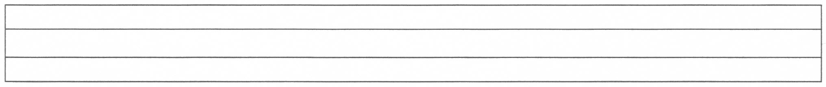
Yaren'e yakın oyna.

